Адаптация пятиклассников к средней школе

Памятка для родителей

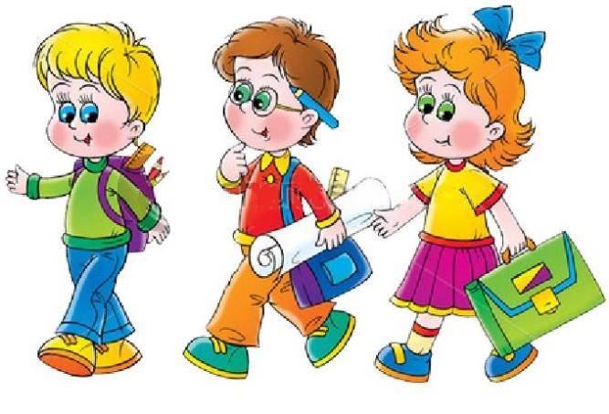

«Ребенок – существо разумное, он хорошо
знает потребности, трудности и помехи
своей жизни!
Януш корчак

Психологические особенности пятиклассников
- Младший подростковый возраст - 10-11 лет. В это время дети в основном уравновешенны, спокойны, они доверчиво относятся ко взрослым, признают их авторитет, ждут от учителей, родителей, других взрослых помощи и поддержки.
- Младшие подростки начинают чаще ориентироваться на группу сверстников.
- В 10-11 лет существенно меняется характер самооценки ребенка - на характер самооценки всѐ больше влияют другие дети, чьи оценки связаны с неучебными характеристиками, качествами, проявляющимися в общении: у детей резко растѐт количество негативных самооценок.
- Рубеж 4-5 классов характеризуется значительным снижением учебной мотивации. На фоне формирующегося нового познавательного отношения к действительности наблюдается отрицательное отношение школе в целом, конфликты с учителями, снижение успеваемости.
- Младший школьный возраст является сензитивным (благоприятным):
- для развития познавательных потребностей и интересов, для формирования мотивов учения;
- для развития продуктивных приемов и навыков учебной работы, так называемого «умения учиться»;
- для формирования личности ребенка, раскрытия его индивидуальности, формирования самооценки, самоконтроля и саморегуляции;
- для усвоения социальных норм и завязывания прочных дружеских связей.

Причины трудностей при адаптации к средней школе
1. Психологические причины школьной дезадаптации учащихся 5-х классов - неумение приспособиться к новому темпу школьной жизни. Причины дезадаптации - смена учебных предметов, их новое - содержательное наполнение.
2. Нарушение характера взаимоадаптации между учеником и учителем-предметником. Характерными признаками этих причин является отсутствие интереса к предмету, страх перед учителем. Ученик знает материал, но боится отвечать на уроке, низкая успеваемость по предмету; занятие посторонними делами во время урока, негативные реакции на замечания; поиск предлога для привлечения внимания учителя; возможны прогулы уроков.
3. Причины низкого уровня произвольной регуляции поведения и учебной деятельности - неорганизованность, невнимательность, повышенная отвлекаемость; часто забывает или теряет свои вещи; плохо запоминает и воспринимает материал; не умеет выделять главное, обобщать, анализировать; не может самостоятельно выполнять домашнее задание; зависимость от взрослых; опоздание на уроки.
4. Причины несформированности учебной мотивации характеризуется признаками: имея нормальное интеллектуальное развитие, не хочет учиться, отрицательно относится к процессу обучения; не хочет посещать школу; игровые мотивы преобладают над учебными.
5. Несформированность элементов и навыков учебной деятельности характеризуется низкой успеваемостью по многим предметам, невнимательностью, неорганизованностью, заучиванием без предварительной логической обработки материала.
6. Несформированность продуктивных форм общения и самоутверждения характеризуется стремлением быть в центре внимания, навязыванием другим: «играет героя», «прикидывается дурачком», рискует без надобности, хвастается, паясничает, вызывающе одевается, общается с детьми старше себя, подражает хулиганским проделкам других, повышенная тревожность, очень охотно выполняет поручения и задания учителя, чрезмерно дружелюбен.

Для родителей крайне важно:
- Обязательное проявление интереса к школе, классу, в котором учится ребѐнок, к каждому прожитому им школьному дню. Неформальное общение со своим ребѐнком после прошедшего школьного дня.
- Обязательное знакомство с его одноклассниками и возможность общения ребят после школы.
- Недопустимость физических мер воздействия, запугивания, критики в адрес ребѐнка, особенно в присутствии других людей (бабушек, дедушек, сверстников).
- Исключение таких мер наказания, как лишение удовольствий, физические и психические наказания.
- Учѐт темперамента ребѐнка в период адаптации к школьному обучению. Медлительные и малообщительные дети гораздо труднее привыкают к классу, быстро теряют к нему интерес, если чувствуют со стороны взрослых и сверстников насилие, сарказм и жестокость.
- Предоставление ребѐнку самостоятельности в учебной работе и организация обоснованного контроля над его учебной деятельностью.
- Поощрение ребѐнка. И не только за учебные успехи. Моральное стимулирование достижений ребѐнка.
- Развитие самоконтроля, самооценки и самодостаточности ребѐнка.
- Необходимость смены учебной деятельности ребѐнка дома, создание условий для двигательной активности детей между выполнением домашних заданий.
- Наблюдение за правильной позой во время домашних заданий, соблюдение светового режима.
- Предупреждение близорукости, искривления позвоночника, тренировка мелких мышц кистей рук.
- Обязательное введение в рацион ребенка витаминных препаратов, фруктов и овощей. Организация правильного питания ребѐнка.
- Забота родителей о закаливании ребѐнка, максимальное развитие двигательной активности, создание в доме спортивного уголка, приобретение спортивного инвентаря: скакалки, гантели и т. д. Активное участие членов семьи в развитии двигательной активности ребѐнка.
- Воспитание самостоятельности и ответственности ребенка как главных условий сохранения здоровья.

